    安徽省农村特岗教师招聘笔试答题卡填写注意事项

         安徽省农村义务教育阶段学校教师特设岗位计划招聘笔试（以下简称“农村特岗教师招聘笔试”）采用答题卡作答形式，在考试过程中会提供：**1份试卷**（综合知识和专业知识合卷）、**2张答题卡**（A4大小的综合知识答题卡和A3大小的专业知识答题卡，具体见附件1和附件2）、**2个条形码**（不区分，一张贴综合知识答题卡，一张贴专业知识答题卡）。考生要在答题卡指定的横线上和书写方框内填写个人信息。每个书写方框只能填写一个阿拉伯数字。切勿填涂答题卡上的缺考标记。并保持答题卡卷面整洁，不得折叠、破损、污染，不能在非填涂区域乱写乱画。

**一、填涂答题卡所需文具**

  2B铅笔、橡皮擦、规范的0.5mm的黑色签字笔等必要文具。

**二、填涂方法**

         考生拿到答题卡后，要认真检查有无破损或污迹，若有上述情况则举手要求监考员更换，具体填涂方法如下：

         1.在答题卡的左上部份的姓名、考点、准考证号和座号，考生应用0.5mm的黑色签字笔填写。

         2.考试开始时，监考教师会将条形码粘贴在答题卡指定区域，学生不得对条形码进行涂改、损坏，若考生发现条形码上 的信息与本人信息不同，应及时举手报告监考教师，进行处理。

         3.选择题答案，考生须用2B铅笔在答题卡上将所选答的信息点涂满涂黑。在填涂多选项题时，要保持同一道题目的几个涂黑点的黑度基本一致。

**三、注意事项：**

       （一）用笔问题

         除题目要求外，非选择题使用0.5mm的黑色签字笔，选择题使用2B铅笔填涂，不得使用红笔、钢笔或圆珠笔和其他标号的铅笔等作答。

      （二）使用答题卡作答

  1.所有答题必须在答题卡规定区域上完成，其他地方答题无效。

  2.答题卡填涂要规范，书写时字迹要工整、清晰、字距行距适当。

  3.因考生个人原因更换答题卡，不得延长考试时间。

  4.答题卡上严禁使用涂改液、修正带。

  5.所有科目答题卡（含美术科目）均不得使用**红色笔迹**笔答题或画图。

        三）答题区域问题

         1.答题卡的答题区域**（黑色矩形边框）**为每道题的答题范围，评卷时，电脑按答题区域**（黑色矩形边框）**分割，随机发给评卷老师评阅，答案必须写在答题区域内，不能超出答题区域（矩形边框），超出部份所填的答案一律无效。

 2.不得擅自安排答题区域。例如，有的学生觉得有的题不需要那么多空间，预留空位给需要写比较多的题目。

         3.不得自己编制题号，例如有的考生答题时看错了，就索性自己把答题卡上的第“12”题改为“13”题。私自更改了题号的答题卡所写的那部分答案内容无效。

（四）其他注意事项

         1.严禁在答题卡的图像定位点（黑方块）周围做任何涂写标记，这是因为在图像处理过程中，计算机必须通过扫描软件根据图像定位点的定位将考生答题准确无误地生成特定的图像文件。2.保持答题卡面清洁，不要将卡折叠、弄破，考生们要避免由于紧张而下意识地将答题卡折叠，因考生答题造成无法评阅的，后果自负。

         附件1：安徽省农村特岗教师招聘笔试综合知识答题卡式样

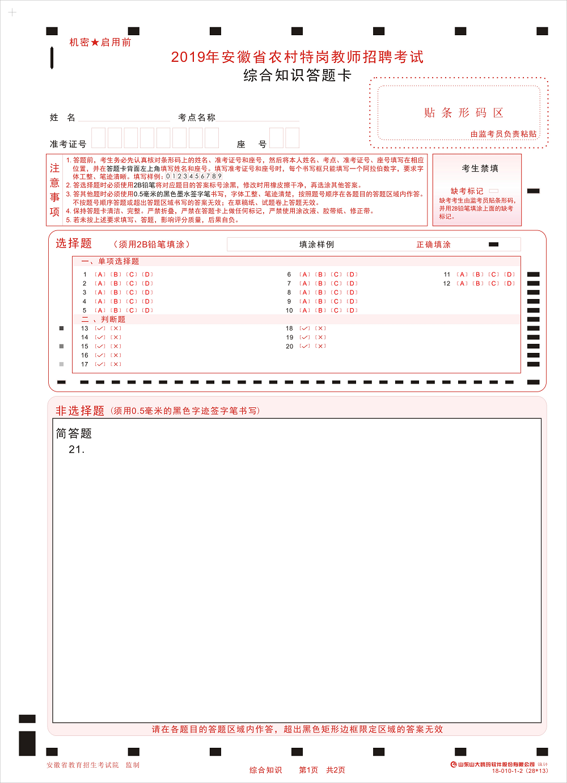

综合识答题卡式样(A4大小)正面

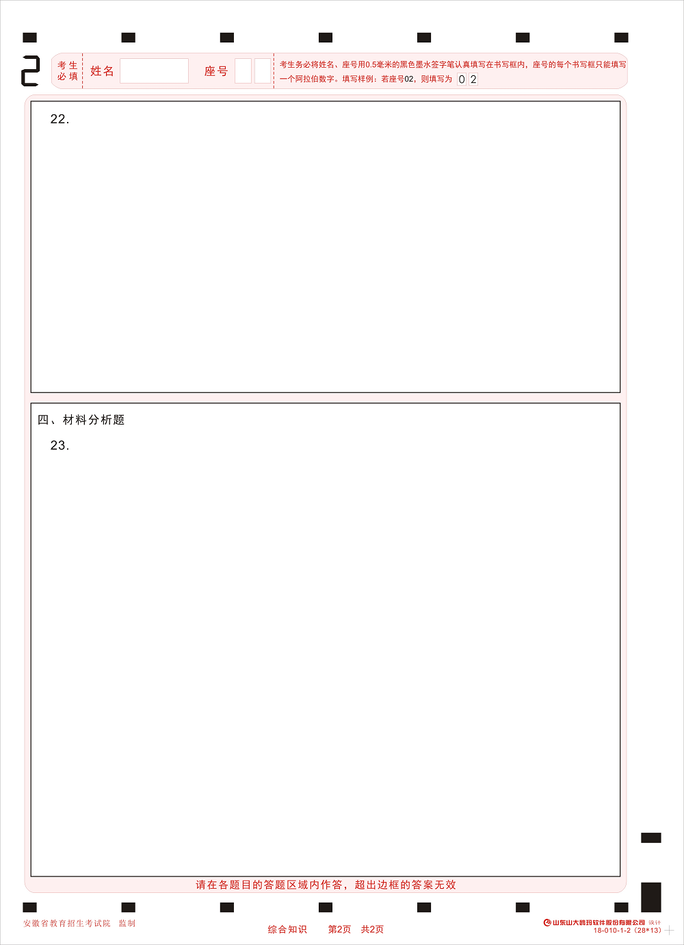

综合识答题卡式样(A4大小)背面

              附件2:安徽省农村特岗教师招聘笔试专业知识答题卡式样

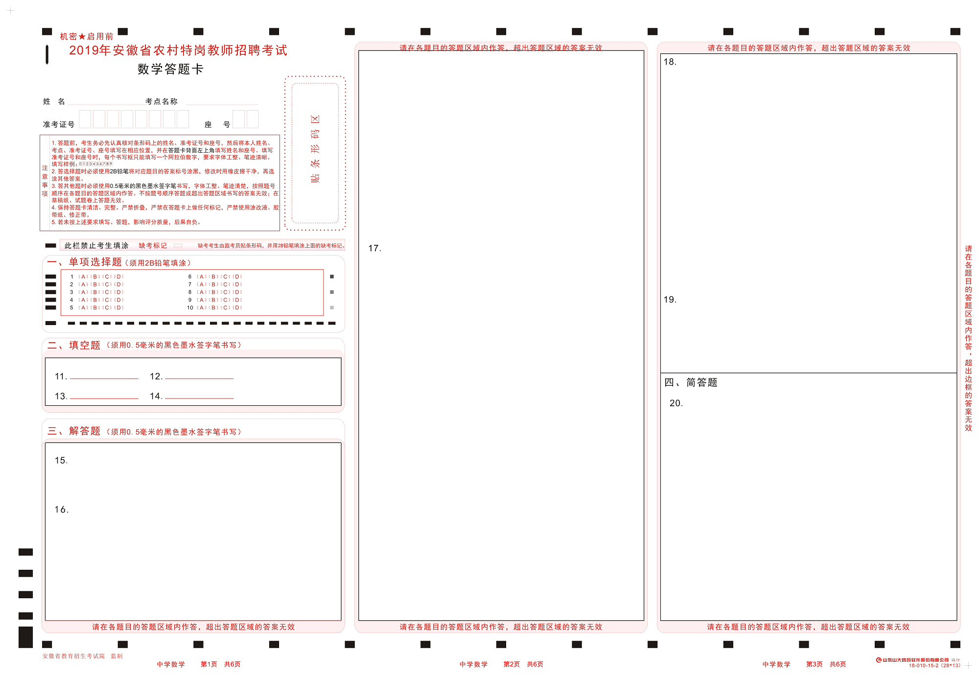

专业知识答题卡（A3大小）正面

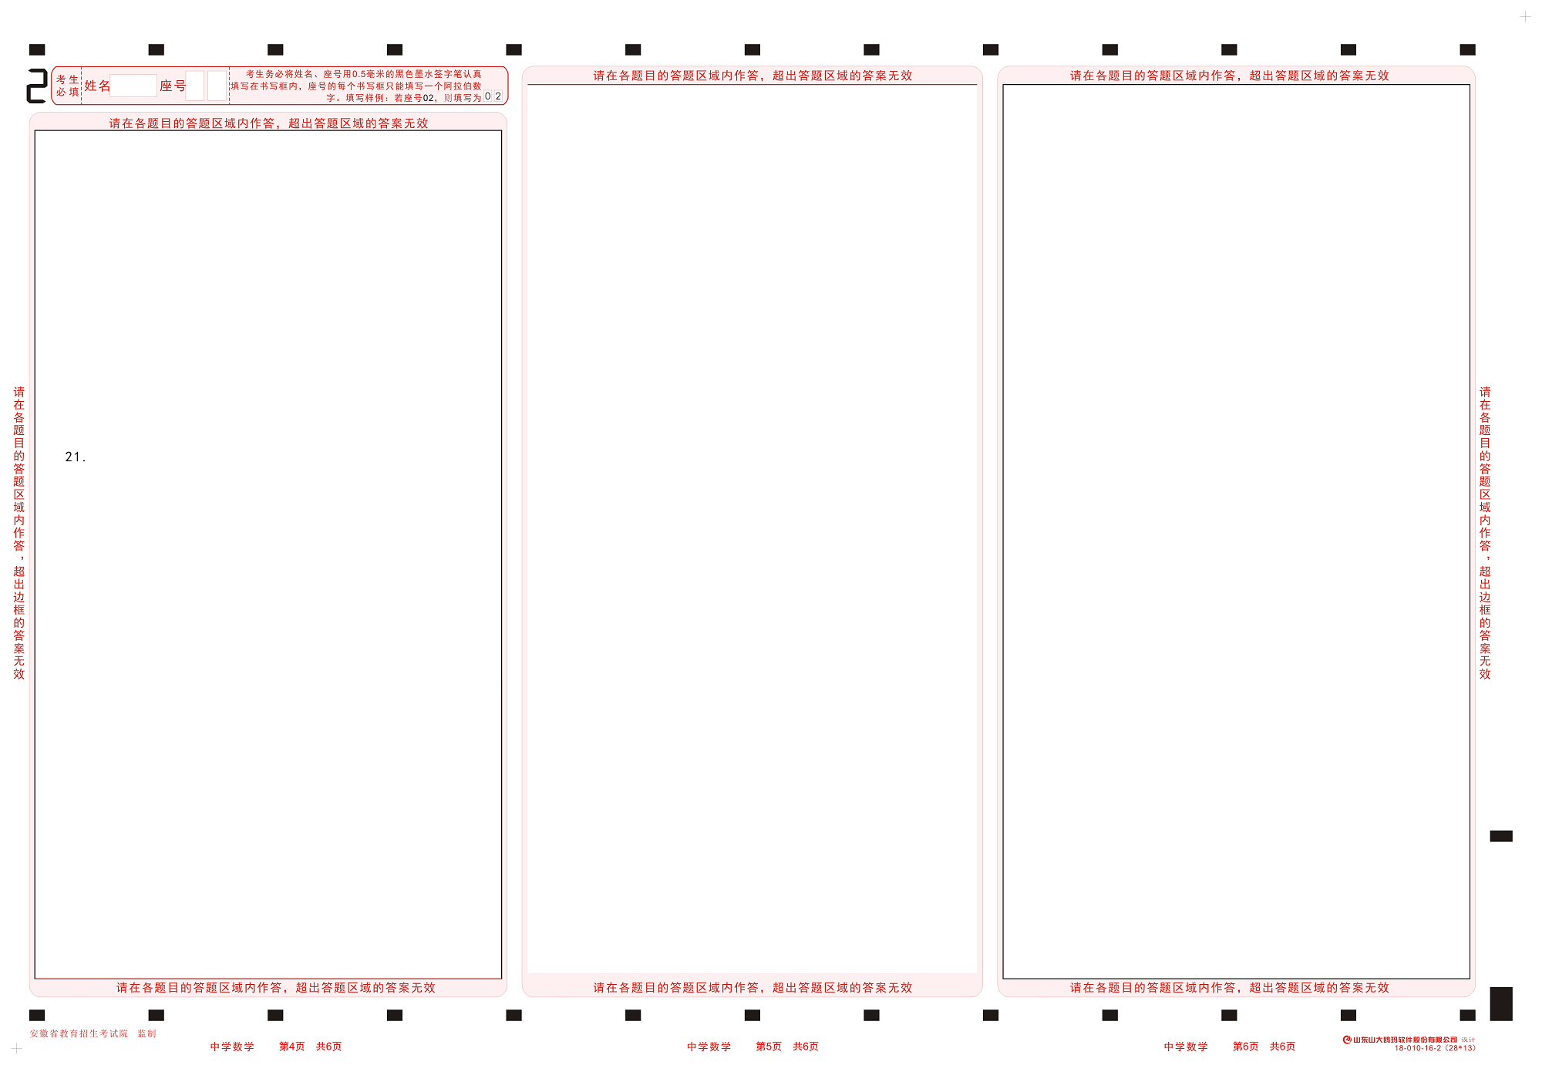

专业知识答题卡（A3大小）背面